2016年度环境信息中心部门决算
目 录

第一部分 2016年阳江市环境信息中心基本情况
一、 部门职责
二、 机构设置

第二部分 2016年阳江市环境信息中心决算表
一、收入支出决算总表

二、收入决算表

三、支出决算表

四、财政拨款收入支出决算总表

五、一般公共预算财政拨款支出决算表
六、一般公共预算财政拨款基本支出决算表
七、一般公共预算财政拨款“三公”经费支出决算表
八、政府性基金预算财政拨款收入支出决算表

第三部分 2016年阳江市环境信息中心决算情况 说明

第四部分 名词解释

2016年阳江市环境信息中心基本情况
（一）部门主要职责
（一）部门机构设置、职能
阳江市环境信息中心，加挂阳江市机动车排污监控中心牌子，为公益一类事业单位，主要职能：承担电子政务和信息化管理工作。负责局环保网络系统和OA系统的建设、维护，指导县环保网络系统的建设管理，推进全市环境信息标准化、规范化工作；承担环境信息库及环境决策支持系统的管理；负责局计算机和信息设备及网络的使用和维护等工作，完善管理制度，保证信息安全；负责环境信息的收集、整理、承担向公众提供环境信息的汇总、分析，向公众、有关单位提供环境信息服务；承担环境信息的技术性、事务性工作，负责保障环境统计平台及网络的正常运转。承担我市空气质量预报预警发布工作；承担机动车排污管理的工作；保证阳江市重点污染源在线监控网络、信息、数据、传输的稳定性和安全性等工作。
（二）2016年主要工作任务
- 根据《国务院办公厅关于加强政府网站信息内容建设的意见》（国办发〔2014〕57号）和《广东省人民政府办公厅关于印发重点领域信息公开专栏建设方案的通知》（粤办函〔2014〕120号）等文件要求，需要加强我局门户网站建设、加强重点信息公开和重点领域专栏建设工作，保障市环保局环境信息发布系统的正常运转。
- 根据工作职责，承担我局电子政务和信息化管理工作，做好全市环保系统办公自动化系统（OA系统）运行维护和升级改造工作，保障我局中心机房正常运转。
- 根据《关于阳江市环境信息中心增加工作任务和人员配备问题的批复》（阳机编办发〔2016〕107号）等文件的要求，我中心承担我市空气质量预报预警发布和机动车排污管理的工作。
- 根据省厅关于国发软件安装维护的部署工作要求，委托广东省环境信息中心对阳江市自动监控系统新版国发软件进行维护和更新服务。
5、根据《广东省环境保护厅关于切实加强环境自动监测数据平台值守工作的通知》的要求，通过向社会购买服务的方式，对阳江市重点污染源在线监控平台进行驻场值守和运维技术服务。
6、保障国控、省控重点污染源自动监控中心的正常运行，加固网络传输的质量，做好网络的安全工作，加强对各直属单位信息化工作人员的业务培训，利用视频会议对各区县、各直属单位信息化工作人员多次进行了包括视频会议系统使用，网络设备维护和应用系统日常维护等内容的专题培训，使我市环境信息队伍的业务水平有了较大幅度的提高。
（二）机构设置
事业编制3名，其中领导职数1名，另配备合同制职员7名，共有10人。本部门没有下属下单位。

第二部分 2016年阳江市环境信息中心部门决算表
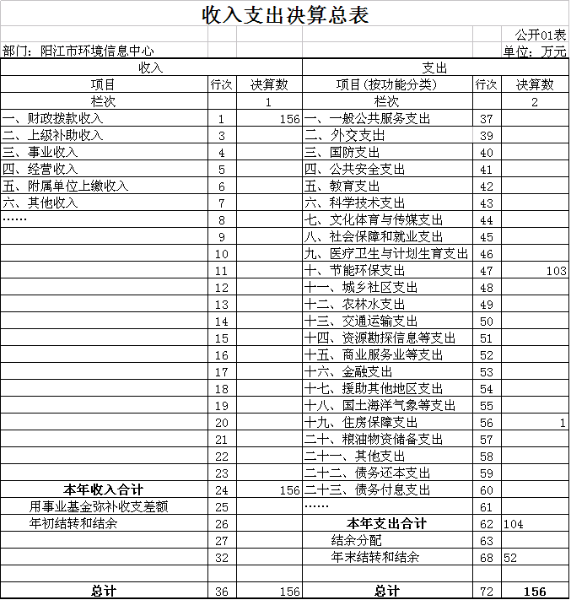
注：本表反映部门本年度的总收支和年末结转情况。

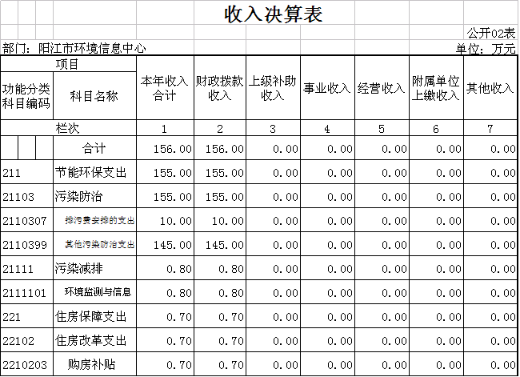
注：本表反映部门本年度取得的各项收入情况。
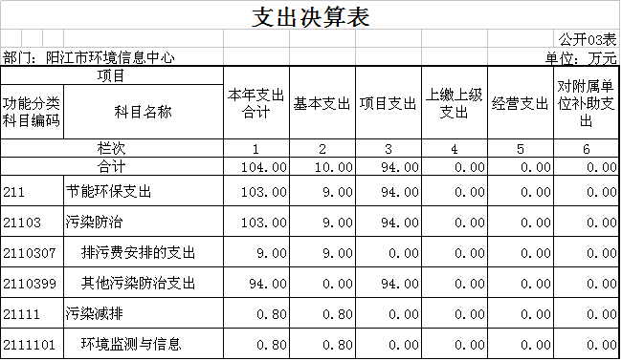

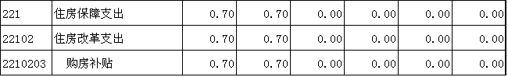
注：本表反映部门本年度各项支出情况。
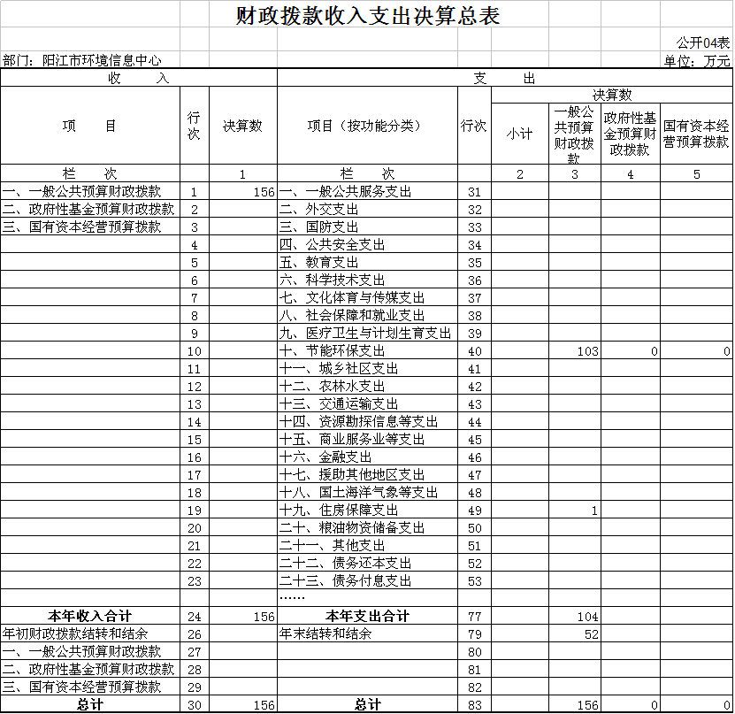
注：本表反映部门本年度财政拨款的总收支和年末结转结余情况。

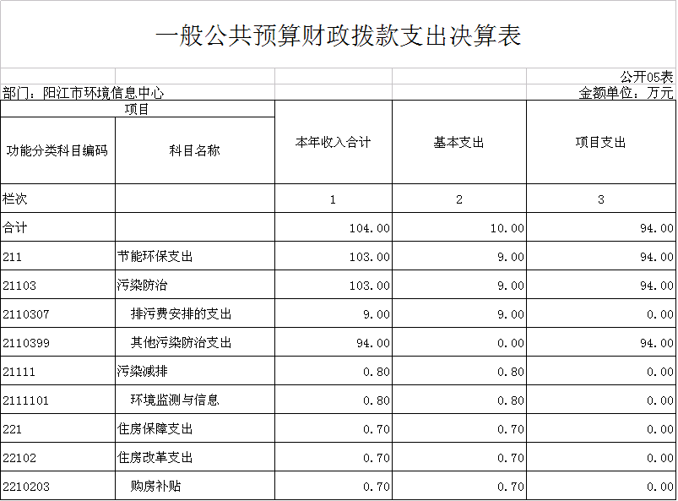 注：本表反映部门本年度一般公共预算财政拨款实际支出情况。
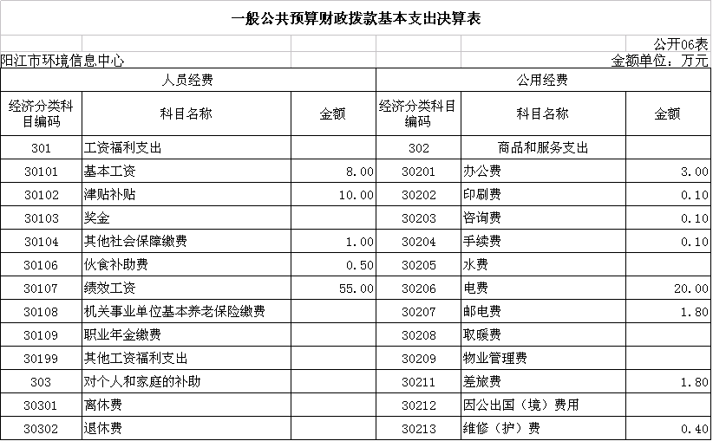

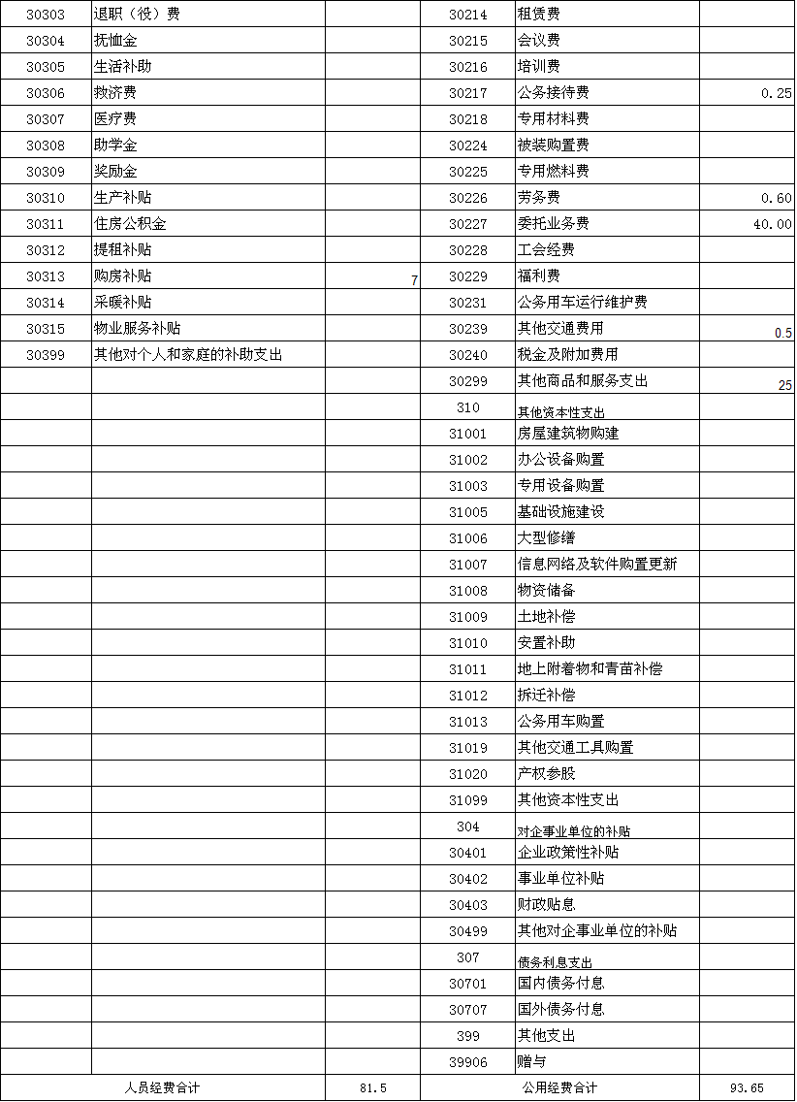
注：本表反映部门本年度一般公共预算财政拨款基本支出明细情况。

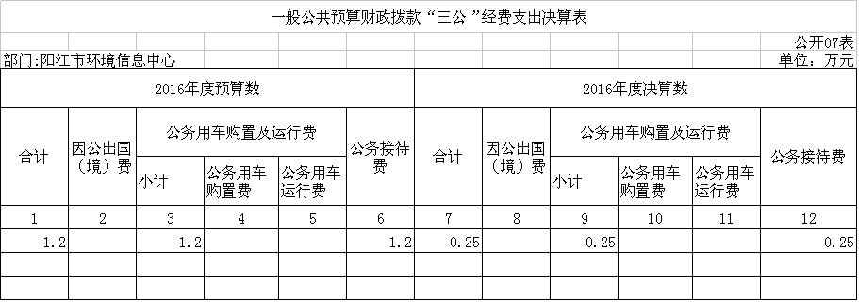 注：本表反映部门本年度财政拨款“三公”经费支出情况。
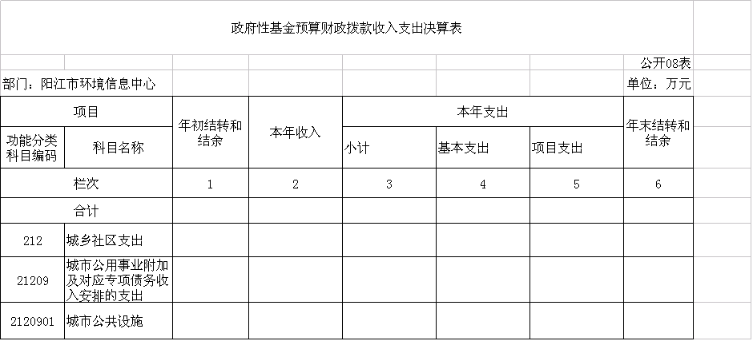
注：本表反映部门本年度政府性基金预算财政拨款收支情况。

第三部分 2016年阳江市环境信息中心部门决算情况说明
一、决算执行情况分析
2016年决算收入1565740元。其中包括排污费安排的支出100000元，其他污染防治支出1450000元，环境监测与信息8440元，购房补贴7300元。
2016年预算支出1042500元。支出预算按用途划分，基本支出预算数为106950元，占10.26%，其中工资福利支出80650元，占0.77%，对个人和家庭的补助数7300元，占0.07%，商品和服务支出数91210元，占8.74%；项目支出预算数为935550元，占89.74%。
- “三公”经费支出说明
本中心2016年下半年三公经费决算数为0.25万元，其中：因公出国（境内）费0万元；公务用车购置费0万元，公务用车运行维护费0万元；公务接待费0.25万元。2016年“三公”经费决算与2015年相比增加0.25万元。增减变化具体原因是：我中心在2016年下半年从监测站分离出来后开始会计独立核算工作，数据没能全面反映全年的情况。
- 国有资产占用情况说明
截至2016年12月31日，本中心共有车辆一台，为公务用车。
（三）决算绩效管理工作开展情况
根据财政预、决算管理要求，我中心组织对2016年度一般公共决算开展绩效自评，自评结果较理想，均达到项目申请时设定的目标，绩效自评均为良好。
二、 专业名词解释
财政拨款收入：指财政当年拨付的资金事业收入。
事业收入：指事业单位开展专业业务活动及辅动所取得的收入。
经营收入：指事业单位在专业业务活动及其辅助活动之外开展非独立核算经营活动取得的收入。
其他收入：指除上述“财政拨款收入”、“事业收入”、“经营收入”等以外的收入。主要是非本级财政拨款、存款利息收入、事业单位固定资产出租收入等。
用事业基金弥补收支差额：指事业单位在用当年的“财政拨款收入”、 “事业收入”、“经营收入”、“其他收入”不足以安排当年支出的情况下，使用以前年度积累的事业基金（事业单位当年收支相抵后按国家规定提取、用于弥补以后年度收支差额的基金）弥补本年度收支缺口的资金。
年初结转和结余：指以前年度尚未完成、结转到本年按有关规定继续使用的资金。
结余分配：指事业事位按规定提取的职工福利基金、事业基金和缴纳的所得税，以及建设单位按规定应交回的基本建设竣工项目结余资金。
年末结转和结余：指本年度或以前年度预算安排、因客观条件发生变化无法按原计划实施，需要延迟到以后年度按有关规定继续使用的资金。
基本支出：指为保障机构正常运转、完成日常工作任务面发生的人员支出和公用支出。
项目支出：指在基本支出这外为完成特定行政任务和事业发展目标所发生的支出。
经营支出：指事业单位在专业业务活动及其辅助活动之外开展非独立核算经营活动所发生的支出。
“三公”经费：按照党中央、国务院有关文件及部门预算管理有关规定，“三公”经费包括因公出国（境）费、公务用车购置及运行费和公务接待费。（1）因公出国（境）费，指单位工作人员公务出国（境）的住宿费、旅费、伙食补助费、杂费、培训费等支出。（2）公务用车购置及运行费，指单位公务用车购置费及租用费、燃料费、维修费、过路过桥费、保险费、安全奖励费用等支出。公务用车指用于履行公务的机动车辆，包括领导干部专车、一般公务用车和执法执勤用车。（3）公务接待费，指单位按规定开支的各类公务接待（含外宾接待）支出。
机关运行经费：指为保障行政单位（含参照公务员法管理的事业单位）运行用于购买货物和服务的各项资金，包括办公及印刷费、邮电费、差旅费、会议费、福利费、日常维修费、专项材料及一般设备购置费、办公用房水电费、取暖费、物业管理费、公务用车运行维护费以及其他费用。

